ЛАБОРАТОРНАЯ РАБОТА
Развёртывание серверной инфраструктуры

1. Цель и задачи работы
Цель лабораторной работы — получить практические навыки администрирования серверных систем: установки операционной системы, развёртывания базы данных, импорта данных и запуска готового API-сервиса в контейнере Docker.

1.1 Перечень выполняемых задач
- Установка и первичная настройка Ubuntu Server
- Развёртывание MongoDB (NoSQL)
- Установка MongoDB Compass — графического клиента для работы с БД
- Импорт тестового набора данных в MongoDB
- Развёртывание Firecrawl API-сервиса с использованием Docker Compose
- Оформление отчёта

1.2 Используемые технологии
Компонент | Технология | Версия | Назначение
ОС | Ubuntu Server | 22.04 LTS | Серверная операционная система
СУБД | MongoDB | 7.0 | Хранение документоориентированных данных
Клиент БД | MongoDB Compass | 1.42+ | GUI для работы с MongoDB
Контейнеризация | Docker + Compose | 26.x / 2.x | Изолированное развёртывание сервисов
API сервис | Firecrawl | latest | Web scraping & crawling REST API

2. Установка и настройка Ubuntu Server

2.1 Системные требования
Процессор | 64-bit x86 (минимум 1 ГГц, рекомендуется 2+ ГГц)
Оперативная память | Минимум 8400 мб
Дисковое пространство | Минимум 25 ГБ
Сеть | Ethernet или Wi-Fi адаптер
ISO образ | ubuntu-22.04.4-live-server-amd64.iso

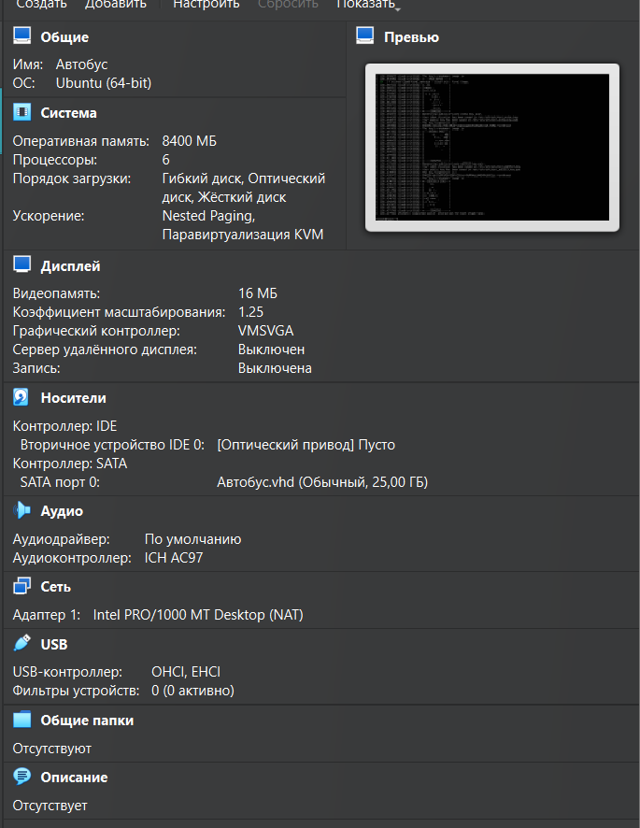
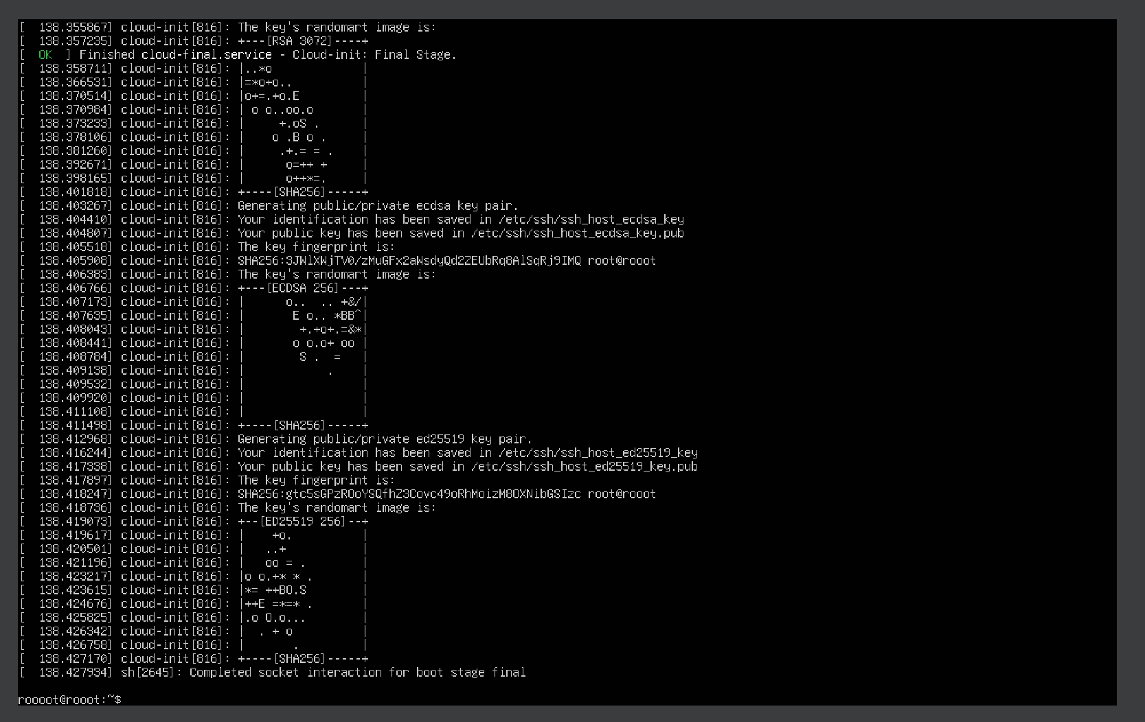

Скачка redis
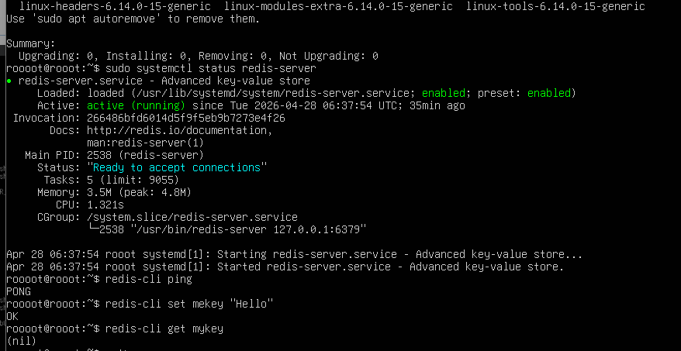

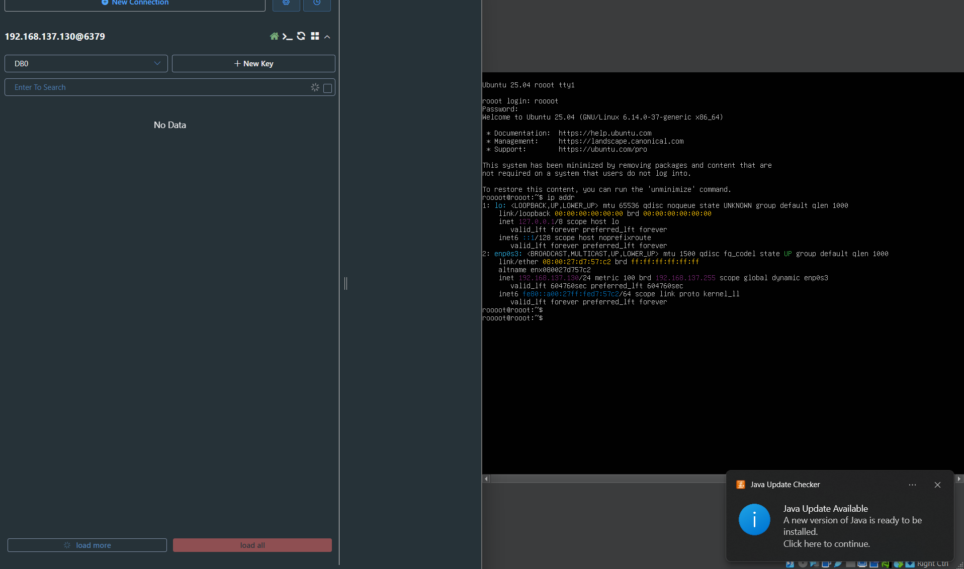ЗАПОЛНЕНИЕ

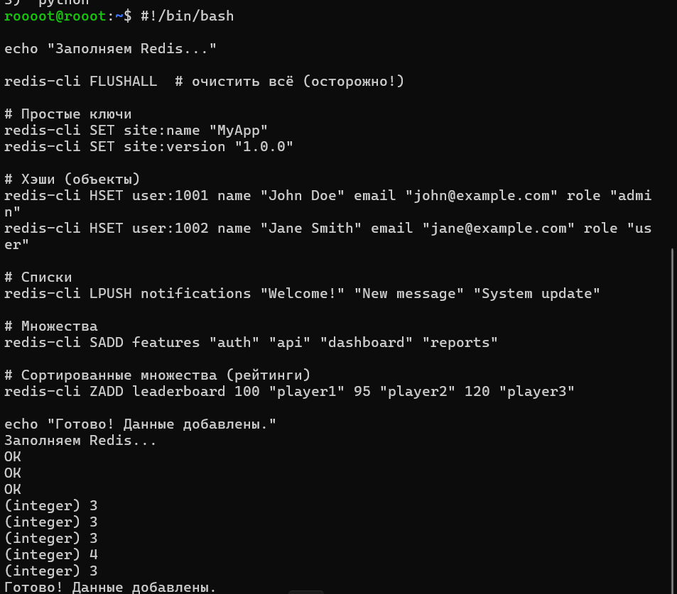

API C FUSION

